Федеральное государственное образовательное бюджетное учреждение

высшего профессионального образования

«Нижегородский Государственный Университет им.

Н.И.Лобачевского» (ННГУ)

Институт Информационных Технологий Математики и Механики

Отчёт по лабораторной работе

Работа с массивами случайно сгенерированных чисел

Выполнил:

студент группы 3821Б1ПМ3

Сучков В.Н.

Проверил:

заведующий лабораторией суперкомпьютерных технологий и высокопроизводительных вычислений

Лебедев И.Г

Нижний Новгород

2021г.

Оглавление

Введение 3

Постановка задачи 4

Руководство пользователя 5

Руководство программиста 6

Описание структуры кода программы 6

Описание структуры данных 9

Описание алгоритмов 10

Эксперименты 13

Заключение 14

Литература 15

# Введение

Программирование — это интересный, полезный и увлекательный процесс, благодаря которому создаются программы – набор инструкций, которые приводятся в исполнение компьютерами.

Одной из ключевых задач компьютера является работа с данными. В том числе и со случайно генерируемыми наборами данных, о которых пойдет речь в настоящей работе.

Случайные числа — это одна из основных составляющих любого языка программирования, на них строятся многие алгоритмы. Они имеют применение в физике, например, в исследованиях электронного шума, в инженерном деле и исследовании операций. Многие методы статистического анализа требуют использования случайных чисел.

В ходе выполнения лабораторный работы на языке программирования «С» будет написана программа, работающая со случайными числами

# Постановка задачи

Программа генерирует множество случайных чисел размера n в диапазоне (min, max), где n, min, max вводятся с клавиатуры. После чего подсчитывает, выводит сумму, которая получается следующим образом: все числа, номера которых совпадают с дробной частью одного из исходных чисел - вычитаются, все остальные прибавляются.

# Руководство пользователя

При запуске программа запросит ввести с клавиатуры N (количество всех чисел), min (нижняя граница диапазона чисел) и max (верхняя граница диапазона чисел). (см.рис.1)

Затем программа выведет на экран их сумму, которая будет удовлетворять условию задачи. (см.рис.2)

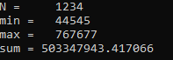

Рисунок .ввод данных Рисунок 2. подсчет суммы

# Руководство программиста

## Описание структуры кода программы

1. Подключение библиотек.

Фрагмент кода . Подключение библиотек



1. Дальше идёт основная функция main, которая является входной точкой в языке «С» и в которой представлена вся программа. Для начала объявим переменные.

Фрагмент кода . объявление переменных

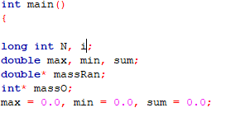

1. Следующий блок, отвечает за «общение» с пользователем (с помощью команды «printf») и считывание с клавиатуры данных (с помощью команды «scanf»).

Фрагмент кода . вывод данных и считывание текста

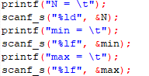

1. Проверка данных на корректность с помощью условного оператора «if».

Фрагмент кода . проверка данных на корректность

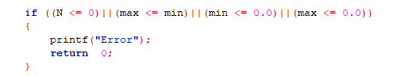

1. Блок, в котором инициализируются массивы с помощью данных, которые были получены в предыдущем блоке: массив «massO» под каждым номером заполняется 0 с помощью цикла «for», а массив «massRan» заполняется случайными числами необходимых для выделения и нахождения дробной части всех случайных чисел.

Фрагмент кода . инициализация массивов

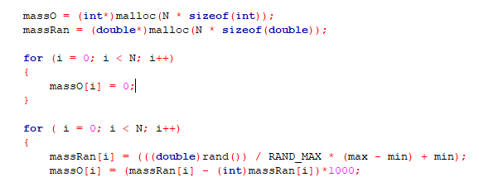

1. Следом идет блок, в котором производилось выделение дробной части из исходного числа. Метод выделения дробной части: из полученного дробного числа мы вычитаем его целую часть и сохраняем в заранее объявленный массив, а также проверяем делимость полученного числа на 10.

Фрагмент кода . выделение дробной части



1. В конце программы идет блок кода, отвечающий за подсчет контрольной суммы с помощью цикла «for», а также вывод значения контрольной суммы на экран, очистку динамической памяти массивов и завершение работы программы.

Фрагмент кода . подсчет суммы

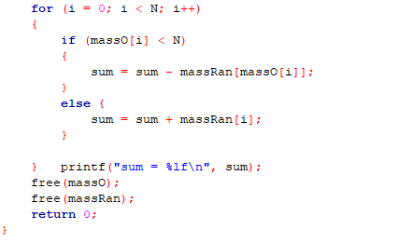

## Описание структуры данных

Типы данных в программе:

1. Количество случайных чисел «N» и счётчик цикла «i» относятся к типу данных «long int», т.к. они могут быть больше «int», и должны быть целочисленными.

2. Границы диапозона «min» и «max», а также переменная для подсчёта итоговой суммы «sum» (все три типа «double»)

3. Два массива: массив «massRan» для хранения случайных чисел типа «double*», т.к. нам нужны дробные числа, и массив «massO» для обозначения индексов, совпадающих с дробной частью чисел типа «int*».

Библиотеки:

1. <stdio.h>, стандартный заголовочный файл.

2. <stdlib.h>, для работы со случайными числами.

## Описание алгоритмов

В данной программе показаны несколько ключевых алгоритмов:

* Сначала идет инициализация массивов размером N: «massRan» для хранения случайных чисел и «massO» для работы с остатками. Язык C позволяет работать с памятью «напрямую», т.е. можно запросить нужный нам объем памяти, который будет выделен в момент запроса и освобожден по нашей команде. Для работы с массивами мы используем функцию malloc, которая выделяет блок памяти и возвращает указатель на начало блока.

После того, как массивы были инициализированы, запускается цикл «for», со счетчиком «i», принимающим свои значения в диапазоне от 0 до (N-1) с шагом в единицу. Сразу идет заполнение нулями всех ячеек массива «massO».

(см. Блок схему. 1)

* Затем идет алгоритм выделения дробной части с фиксированной точностью из исходных чисел и присвоение этой дробной части типа int (целое число).

Для этого из исходного числа вычитается его целая часть и после полученное число умножается на 10^3(3-количество знаков после запятой). Затем приводим полученное чило к типу int и присваеваем его к переменной massO. После этого делим данную переменную на 10 (для избежания неправильной интерпритации дробной части). Таким образом получается выделить дробную часть из данных изначально чисел и присвоить ей определенный тип.(см. рис.3)

Блок схема. 1

true

massO[i] = 0

i < N

Инициализация массивов massO, massRan

i < N

Генерация случайого числа в massRan[i] = (((double)rand()) / RAND_MAX * (max - min) + min)

true

Рисунок 3.

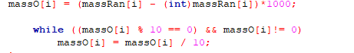

* Финальный блок это алгоритм подсчета итоговой суммы, и вывод этой суммы на экран. Для этого мы используем ещё один цикл «for», вновь проходим по всем элементам массивов от 0 до N и на каждом шаге цикла проверяем условие (massO > N ).

Если оно выполняется, значит у нас среди всех чисел есть как минимум одно с дробной частью «i», то есть совпадающее с индексом массива на данном шаге. Тогда мы вычитаем значение массива из суммы, согласно условию задачи.

Соответственно, если условие (massO > 0 ) не выполняется, это означает, что среди всех чисел нет дробной части равной конкретному индексу массива. Тогда мы прибавляем значение массива к сумме, согласно условию. (см. Блок схему. 2).

В конце значение итоговой суммы выводится на экран с помощью функции «printf» и очищается динамическая память массивов с помощью функции «free».

Блок схема. 2

true

sum = sum + massRan[i]

sum = sum - massRan[massO[i]]

Вывод итогового значение sum, освобождение памяти

false

false

true

if (massO[i] < N)

i < N

# Эксперименты

1. Введем ещё несколько некорректных данных. (см.рез.1,2)

Результат некорректные данные.

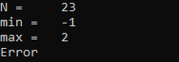

Результат . некорректные данные

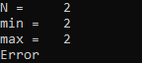

1. Теперь убедимся в работоспособности программы при работе с разными числами и оценим время ее выполнения.(см.рез.3,4)

Результат . корректные данные

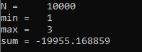

Результат . корректные данные

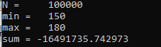

Время выполнения для больших и меньших значений диапазона, программа отработала очень быстро.

# Заключение

В ходе выполнения лабораторной работы №1, мною была написана программа на языке программирования «С», которая успешно и корректно выполняет все условия, удовлетворяющие условиям задачи, поставленной преподавателем.

Благодаря выполнению данной лабораторной работы я смог узнать больше информации про данный язык программирования. Я подробно изучил принцип присвоения случайных чисел, работу массивов и их индексов, а также поработал с такими операторами, как if, else, while, for. Также получил опыт в плане выделения дробной части, а также смог разобраться со значением по модулю для различных типов данных.

Данная работа помогла мне понять, как правильно писать программы, рассматривая все возможные исходы, а не только те, которые надо получить. Подобные задания с программами важны, потому что они улучшают понимание работы с компьютером и средой разработки, а так же помогают закрепить уже ранее изученный материал.

# Литература

1. Бьерн Страуструп. Язык программирования С++ – Режим доступа: <http://8361.ru/6sem/books/Straustrup-Yazyk_programmirovaniya_c.pdf>
2. Т.А. Павловская Учебник по программированию на языках высокого уровня(С/С++) – Режим доступа: <http://cph.phys.spbu.ru/documents/First/books/7.pdf>